Roma 11 giugno 2014

Gentili Signori

Presidenti dei Comitati territoriali CSI

Presidenti dei Comitati regionali CSI

Consiglieri nazionali CSI

Componenti del Collegio dei Revisori dei conti

Componenti del Collegio dei Probiviri

Procuratore associativo nazionale

**LORO SEDI**

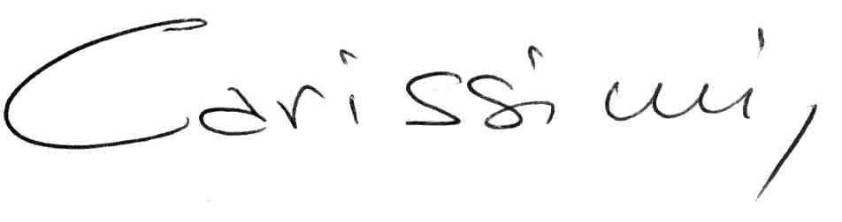

nel cuore e nelle mente di tutti sono ancora impresse le emozioni vissute durante l’incontro con Papa Francesco e le Società sportive.

In piazza San Pietro eravamo circa 80 mila. La partecipazione ha sorpreso tutti ed è andata ben al di la delle nostre previsioni.

Come al di la delle nostre previsioni è andata l’onda di entusiasmo, di gioia, di festa... che ha segnato questo appuntamento.

Sentiamo il desiderio e la necessità di dire GRAZIE!!!

Grazie a ciascuna delle Società sportive che ha partecipato.

Grazie al popolo del CSI che è davvero un popolo di gente meravigliosa.

Grazie a ogni Comitato che ha promosso questo appuntamento con impegno e passione.

Grazie ai tanti che hanno lavorato dietro le quinte di un evento complesso e difficile.

Grazie ai volontari (più di 150) a dir poco meravigliosi.

Grazie a chi ha realizzato e gestito il villaggio dello sport di via della Conciliazione.

Grazie a tutti ed a ciascuno senza dimenticare nessuno...

Solo un “grande e immenso” gioco di squadra poteva portare ad un risultato del genere.

La cosa più bella è sapere che la gente è tornata a cosa entusiasta, carica, motivata, felice per aver vissuto un incontro ed una giornata indimenticabile.

Ora sentiamo forte la responsabilità alla quale siamo chiamati. Le parole di Papa Francesco devono costituire concretamente “la strada del CSI” per il presente e per il futuro.

Saremo tutti chiamati a dare il meglio di noi nella partita educativa che ci vede tutti in campo con la stessa maglia.

Ma ora gustiamoci le emozioni e i momenti di una giornata che resterà a lungo impressa nella storia del CSI.

Con infinita stima e gratitudine,

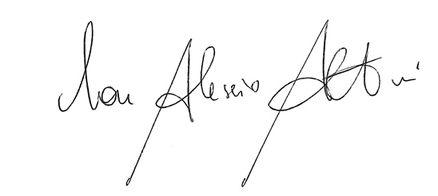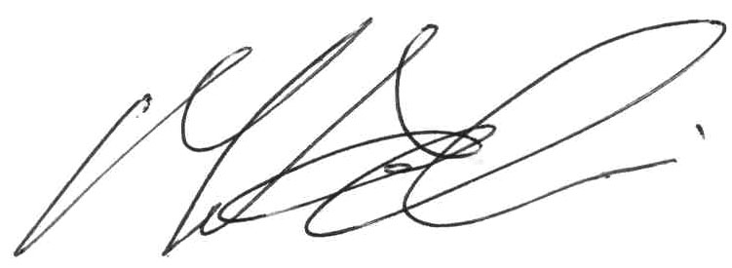

Massimo Achini don Alessio Albertini

presidente nazionale consulente ecclesiastico nazionale